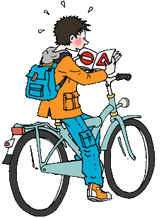
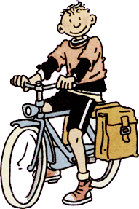

In dit boekje vind je enkele vragen waarop je de antwoorden kunt vinden als je de route van het praktische verkeersexamen fietst.

Wanneer je de route gaat fietsen, laat je vader of moeder dan achter je fietsen. Zij kunnen dan gelijk een beetje opletten of jij er wel altijd aan denkt om je hand te uit te steken en over je schouder te kijken wanneer je de bocht om gaat, of je de voorrangsregels wel goed toepast en of je de bochten niet ‘afsnijdt’. En wanneer zij achter je fietsen oefen je gelijk ook goed in het zelf bepalen waar de route heen gaat.

Tijdens het examen staan op een aantal plekken mensen te kijken of jij alles wel goed doet, maar waar die dadelijk staan ....????

Veel plezier met het oefenen en straks veel succes met je examen.

Vraag 1

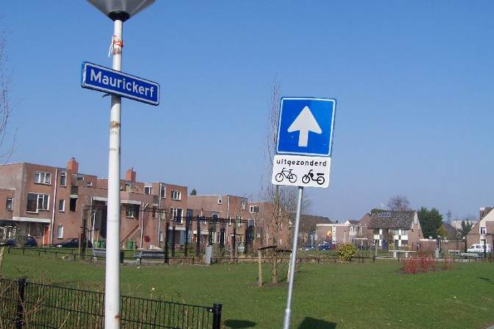

??

Aan het begin van het Maurickerf staat dit bord.

Wat betekent dit bord? _________________________________________________________

___________________________________________________________________________

___________________________________________________________________________

Welk bord staat er altijd aan de andere kant van de straat?

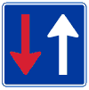
A B C D

Geldt het bord ook voor jou als fietser? Leg ook uit waarom wel of niet:

___________________________________________________________________________

___________________________________________________________________________

___________________________________________________________________________

Vraag 2

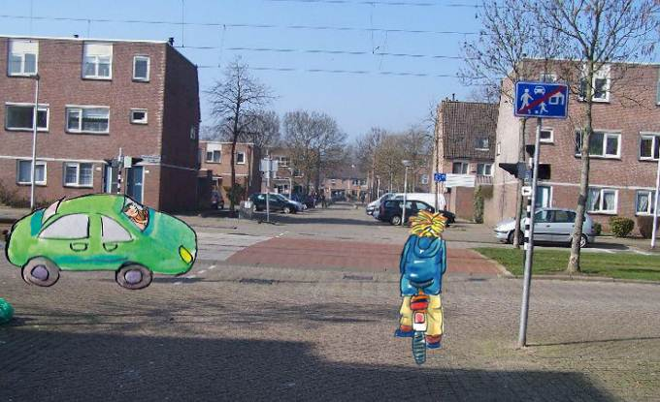
??

Bij het oversteken van de Schinnenbaan kun je een hoop verkeer tegenkomen: auto’s fietsers, voetgangers, de tram.

Helaas moet jij aan iedereen voorrang verlenen. Waarom is dat?

____________________________________________________________________________

____________________________________________________________________________

____________________________________________________________________________

____________________________________________________________________________

____________________________________________________________________________

Vraag 3

Je verlaat de Guntersteindam en gaat linksaf de Houdringeweg op. Wie mag er hier eerst?

- Eerst de auto en de voetganger, dan jij als fietser
- Jij als fietser mag eerst
- Eerst de auto, dan jij, dan de voetganger

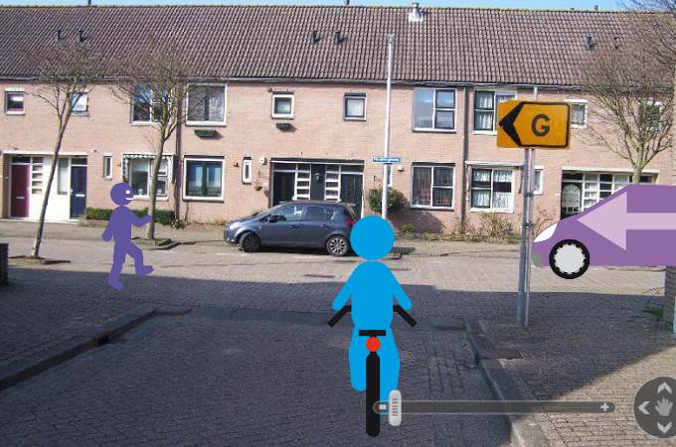

Leg uit waarom: ____________________________________________________________

____________________________________________________________

____________________________________________________________

____________________________________________________________

Vraag 4

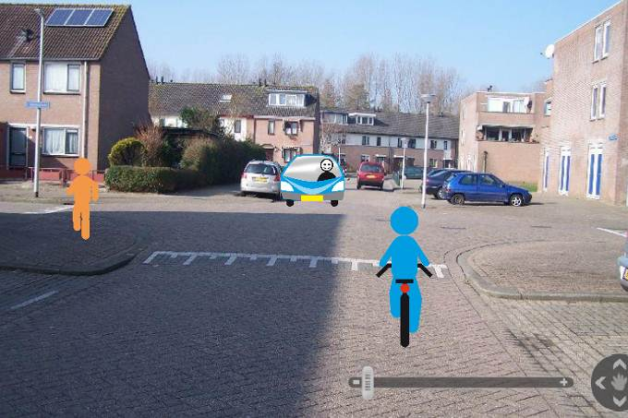
A
B
C

Wat een drukte op de krusing Tongelaarweg / Geullestraat

Wie mag er nu eerst, en waarom?

Eerst mag ____ omdat: _______________________________________________

_____________________________________________________

Daarna mag ____ omdat: _______________________________________________

______________________________________________________

En als laatste mag ____ omdat ________________________________________________

______________________________________________________

Vraag 5

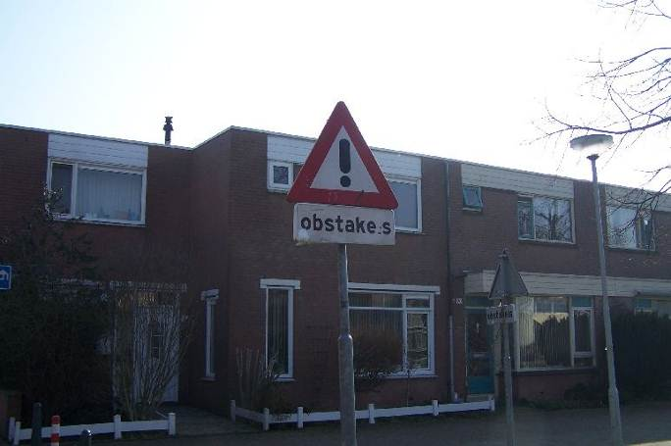
???

Bij de De Haerestraat staat dit “pas op voor…” bord. Waar wordt hier voor gewaarschuwd?

____________________________________________________________________________

____________________________________________________________________________

____________________________________________________________________________

Vraag 6

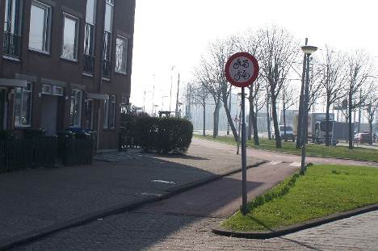
?
Bord A
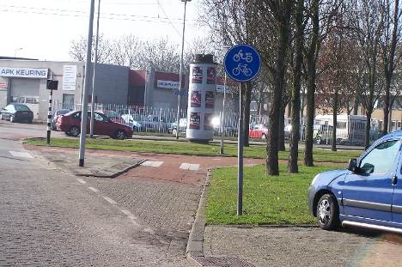
?
Bord B

Op de Cannenburchstraat staan links en rechts twee borden die een beetje op elkaar lijken, maar iets heel anders betekenen.

Wat betekent bord A? __________________________________________________________

____________________________________________________________________________

____________________________________________________________________________

Wat betekent bord B? __________________________________________________________

____________________________________________________________________________

____________________________________________________________________________

Vraag 7

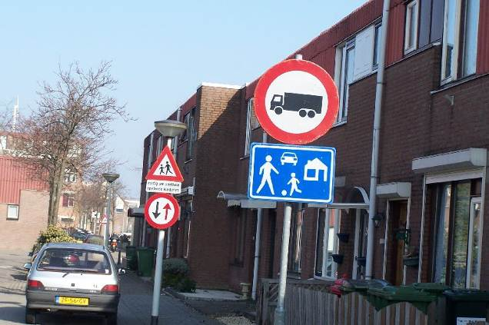

Bord B

Bord A

Bord C

Bord D

Aan het begin van de Ter Wormstraat staat een echt ‘bordenbos’.

Geef aan van welke soort de borden zijn.
Je kunt kiezen uit:
- “je mag hier niet…” bord
- “pas op voor…” bord
- “je moet hier…” bord
- “kijk hier is een…” bord
- Een voorrangsbord

Je hoeft hieronder bij ieder bord alleen een kruisje bij het juiste nummer te zetten

Bord A is een:  1  2  3  4  5

Bord B is een:  1  2  3  4  5

Bord C is een:  1  2  3  4  5

Bord D is een:  1  2  3  4  5

